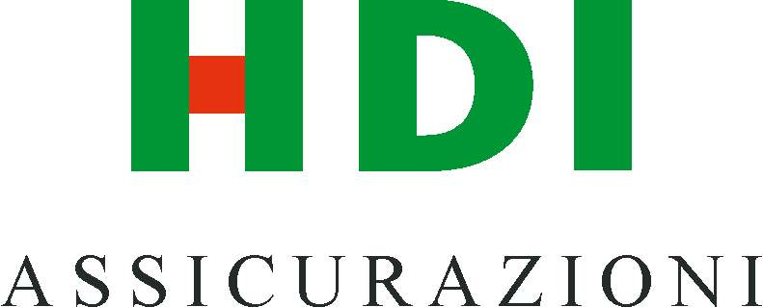

Ag. 394 Roma Tirreno

A V V I S O A I S O C I

L’Associazione DLF Orte e HDI Assicurazioni, filiale di Orte Scalo, hanno stipulato in data odierna una

CONVENZIONE

per i Soci del DLF, in regola col tesseramento, e per i propri famigliari, che sottoscrivono un nuovo contratto assicurativo, è prevista una scontistica appresso specificata:

RC Auto - 25% su tariffa in vigore
- 30% su tariffa in vigore con pagamento carta HDI
o mediante trattenuta a ruolo

Furto e incendio - 25% su tariffa in vigore

Polizze per la persona, il Patrimonio e le Attività - 25% su tariffa in vigore.

Orte , 10/10/2016

Il Presidente DLF Orte
( Giorgio Rallini )

